Минулого року випускники 4-х класів КЗ «Слобожанська ЗОШ №2 ССР», прощаючись зі школою, започаткували традицію залишати на пам'ять про себе деревце на шкільному подвір’ї. Так з’явилася біля сцени перша сакура. Деревце прижилося, окріпло за рік і навесні порадувало рясними рожевопінними суцвіттями.
Добру традицію продовжили і цьогорічні випускники. 1 червня, у День захисту дітей, представники батьківської громадськості 4-х класів висадили на алеї випускників ще дві сакури. Сподіваємося, що і вони добре приживуться і наступної весни милуватимуть око пишним цвітом усіх жителів Країни Веселкової у КЗ «Слобожанська ЗОШ №2 ССР».

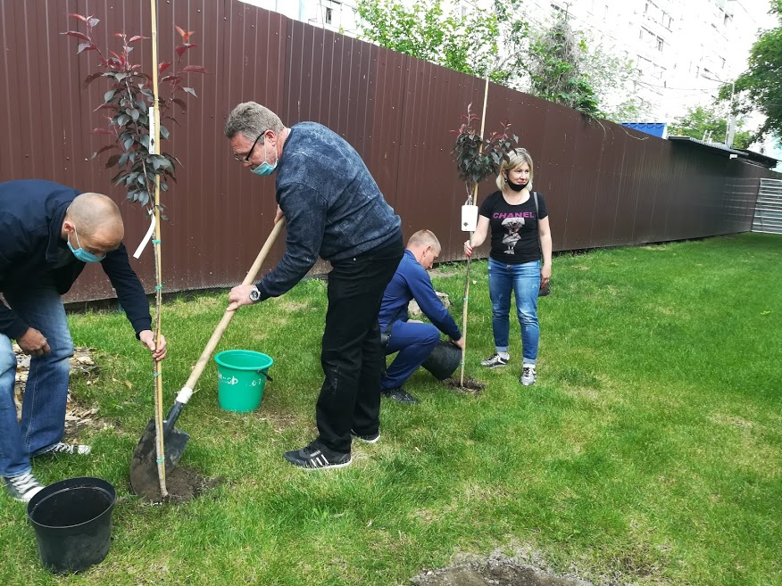

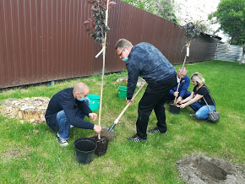

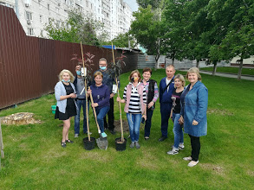
А нашим випускникам бажаємо щасливої дороги, успішного навчання, цікавого шкільного життя середній школі.

